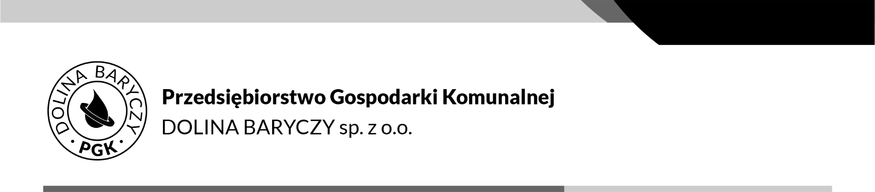
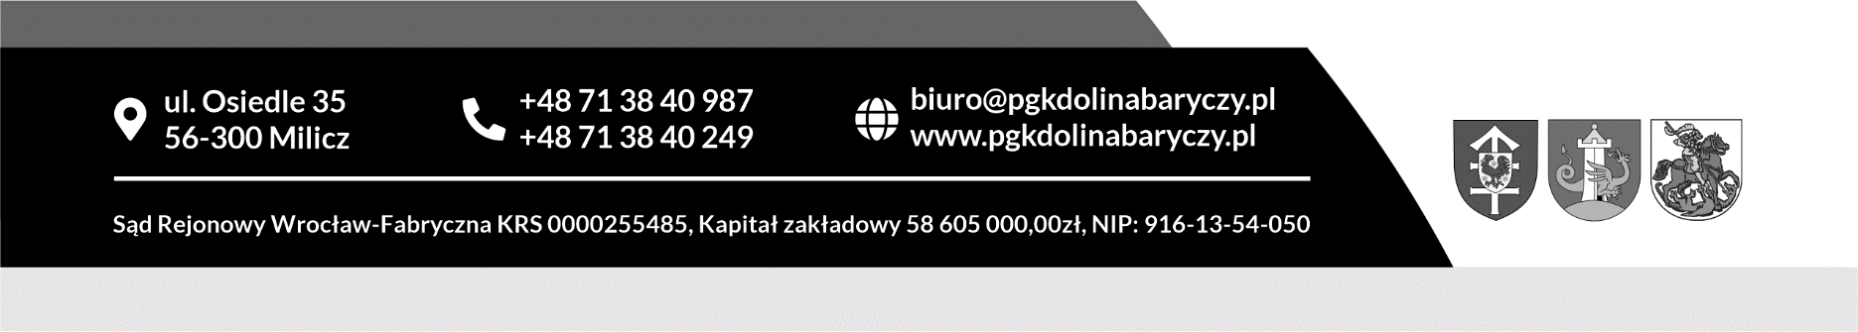
ZP-172/PGK/2022

Milicz, 23.11.2022 r.

Opis przedmiotu zamówienia:

- Zamawiający:

Przedsiębiorstwo Gospodarki Komunalnej „Dolina Baryczy” sp. z o.o.
ul. Osiedle 35, 56-300 Milicz,
tel. 71 38 40 987, 71 38 40 249, e-mail: biuro@pgkdolinabaryczy.pl
- Przedmiot zamówienia:
Przedmiotem zamówienia jest odtworzenie nawierzchni jezdni asfaltowej w pasie dróg gminnych w ul. Wrocławskiej i Dąbrowskiego oraz w pasie drogi krajowej w ul. Szewskiej w miejscowości Milicz.
Wykonanie robót objętych zamówieniem nie wymaga uzyskania zezwolenia na zajęcie pasa drogowego.
Lokalizacja: działka nr 104/4, AM-6, obręb Milicz (ul. Krotoszyńska), działka nr 101, AM-6, obręb Milicz (ul. Wrocławska), działka nr 62, AM-17, obręb Milicz (ul. Dąbrowskiego).
Odtworzenie nawierzchni jedni asfaltowej wykonać w miejscu usunięcia awarii sieci wodociągowej. Warstwy konstrukcyjne wykonać zgodnie ze stanem istniejącym.
Szacunkowa łączna powierzchnia jezdni do odtworzenia wynosi około: 17,5 m² (w tym 9,5 m² - ul. Krotoszyńska, 2,5 m² - ul. Wrocławska, 5,5 m² – ul. Dąbrowskiego).
- Termin realizacji zamówienia: od wysłania zlecenia do 31.01.2023 roku.
- Okres gwarancji: 36 miesięcy od dnia podpisania przez Zamawiającego bezusterkowego protokołu odbioru robót.
- Sposób rozliczenia: wynagrodzenie ryczałtowe zgodnie z ofertą Wykonawcy.
- Należność za realizację zlecenia będzie regulowana w formie polecenia przelewu na rachunek wskazany na fakturze VAT w ciągu 30 dni roboczych od daty złożonej faktury. Podstawą złożenia faktury VAT będzie protokół odbioru robót podpisany przez przedstawiciela PGK „Dolina Baryczy” sp. z o.o.
- Podstawą realizacji zamówienia będzie pisemne zlecenie podpisane przez Zamawiającego.

W załączeniu:
- Plan sytuacyjny – 3 egz.
- Dokumentacja fotograficzna

